Nom du projet : Mercure

  - Noms des membres du projet :
Chefs de projet : Corentin CHATIN, Thomas CHATIN
Membres du projet : Adrien FORESTIER, Augustin OUDARD, Constantin TESTU, Alexandre SLAMA

  - Nom du club : LéoFly

  - Année de mise en œuvre du projet : 2021

Résumé :
Le projet Mercure consistait en la conception de réalisation d’une mini-fusée du même nom. En respectant le cahier des charges, nous avions comme objectifs de concevoir un tube et des ailerons en carbone, ainsi qu’une expérience de trajectographie. Suite au lancement de notre mini-fusée lors de la campagne C’Space 2021, nous avons pu collecter, grâce aux différents capteurs mis en place, toutes les données souhaitées nous permettant d’effectuer la trajectographie du vol. L’analyse du vol nous permet de déterminer comment la trajectoire est impactée par différents facteurs (météo, incertitudes, etc…).

Photo de la fusée et de l’équipe :
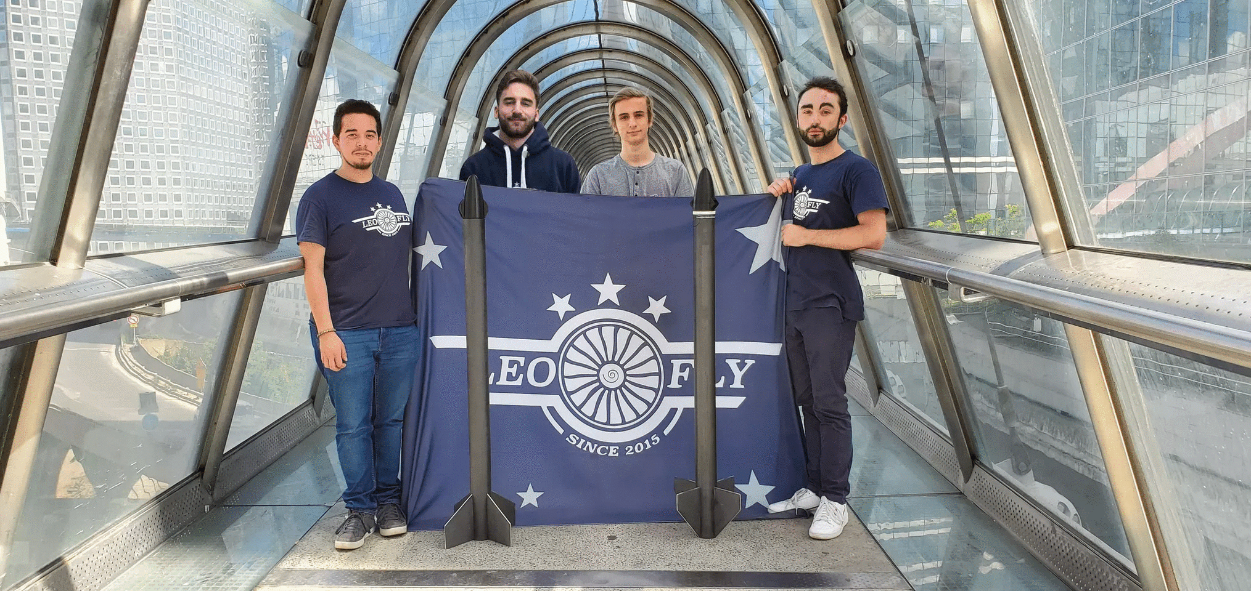

Introduction

Pour sa quatrième année consécutive, LéoFly participe au C’Space. Le projet Mercure a débuté lors de la saison 2019-2020 et a pu être lancé lors de la campagne C’Space 2021.
L’équipe est constituée de deux chefs de projet qui avaient les tâches de consultant et de superviser le travail des 4 autres membres. Ces derniers étaient divisés en deux : une équipe mécanique et une équipe électronique.
L’équipe Mercure se réunissait chaque semaine afin de faire un point sur le travail effectué, et d’établir les objectifs pour la semaine d’après. Une ancienne présidente de notre club, Maxime POTIER, nous guidait dans ce projet.
Le challenge de cette fusée conçue en carbone avec la trajectographie du vol était ambitieux et intéressant pour notre club et pour nous, étudiants en école d’ingénieurs.

Description mécanique

La fusée est divisée en 5 sous modules. Nous avons, en premier, la coiffe. Ensuite, nous avons le corps de la fusée (en fibres de carbone). Puis, on y trouve le module cartes. Ensuite, on obtient le module parachute. Enfin, on y trouve le module propulseur (au niveau des ailerons). Chaque module de la fusée a une fonction précise, indispensable au bon déroulement du vol. Leur position relative dépend de leur fonction et de leur poids. La peau, avec la bague mixte, les ailerons et la coiffe, constitue l’ensemble de l’extérieur de la fusée. Le corps de la fusée est formé d’un tube en carbone de 83 mm de diamètre intérieur et de 1 mm d’épaisseur. Il permet de donner une bonne robustesse aux mini-fusées tout en garantissant leur légèreté, tout cela à moindre coût. Enfin, son diamètre permet d’y insérer les cartes électroniques standardisées.

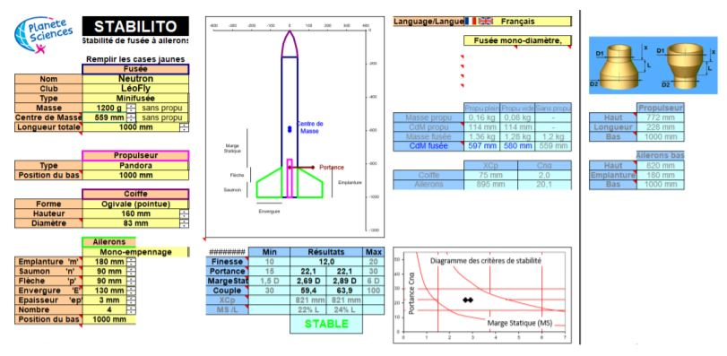
Stabilito de Mercure
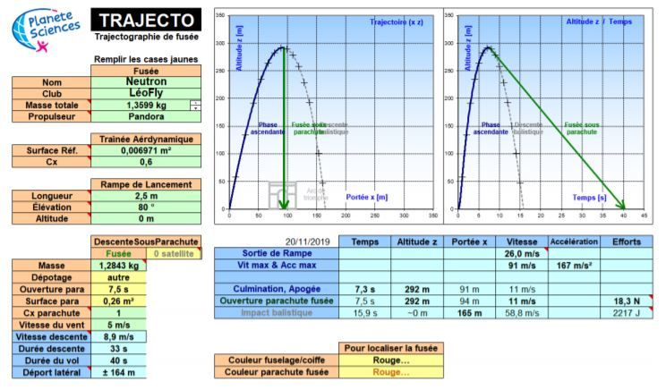
Trajecto de Mercure

Le module parachute a pour objectif de permettre l’éjection du parachute pour pouvoir faire atterrir la fusée. Le servomoteur est commandé directement par le module carte décrit ci-dessous. Il bloque la trappe de parachute lors du vol, puis tourne d’un quart de tour à l’apogée, permettant à̀ la trappe d’être poussée vers l’extérieur par les ressorts introduits dans la bague servomoteur et le vent relatif créé par le déplacement de la fusée. La trappe est également reliée au parachute ce qui aidera son éjection. La trappe s'ouvre et le parachute ralentira la fusée jusqu’à̀ la vitesse imposée par le cahier des charges (entre 5 m/s et 15 m/s).

Le rail électronique a été entièrement modélisé sur SolidWorks puis découpé à la découpe laser, il est en bois. Le perçage central permet aux fils électriques de passer. Les 3 trous équidistants circulairement servent à fixer les tiges pour fixer les étages les uns aux autres. Les trois étages permettent aux PCB de s’insérer. Ils sont chacun espacé de 40 mm pour que le rail ne soit pas trop long, mais que tous les composants ne soient pas non plus les uns sur les autres. Il sera consolidé à l’aide des tiges filetées, qui sont aux nombres de 3, à insérer dans les trous. En plus de le consolider, elles assureront la fonction de maintenir les étages supérieur et inférieur et également de garantir une certaine rigidité. L’étage du bas sera réservé à la minuterie qui assistera l’ouverture de la trappe. Il sera fixé de sorte que l’étage du bas sur lequel sera le moteur soit en face du haut de la trappe. Cela permettra l’éjection du parachute.
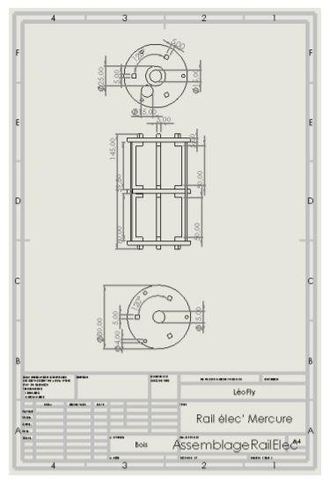
Mise en plan du rail électronique de Mercure

La coiffe de la fusée est imprimée en PVC. Pour modéliser cette ogive nous avons regardé des études qui grâce à une soufflerie déterminaient quelle forme d’ogive était la plus aérodynamique et entrainait le moins de résistance à l’air. Cette étude donnait pour meilleure forme l’ogive elliptique. Nous avons ainsi déterminé une formule pour le tracé de l’ogive sur SolidWorks. Un autre élément s’ajoute à l’ogive dans la coiffe de notre fusée : la caméra. Cette dernière nous permettra de filmer le voyage de notre fusée. Son angle de capture est de 140° et doit inclure le corps de la fusée. Nous avons donc modélisé une alcôve dans notre ogive dans laquelle la caméra viendra se nicher. Lors de la modélisation nous avons dû garder à l’esprit que la caméra devait filmer le corps de la fusée en plus du paysage, et également que les boutons d’activation de la caméra devaient rester accessibles. Les traits pointillés noirs représentent l’angle de capture de la caméra :
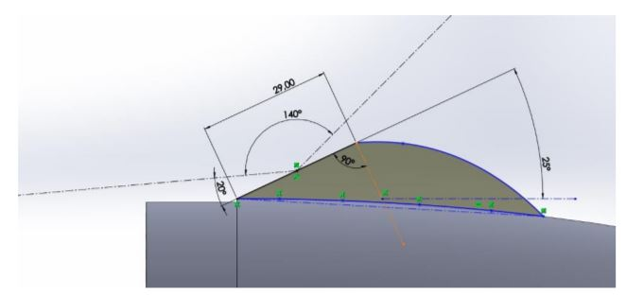
Esquisse de l’alcôve sur la coiffe sur SolidWorks
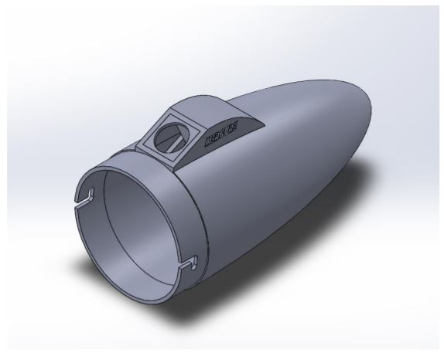
Modélisation finale de la coiffe sur SolidWorks

Le corps de la fusée est un tube de carbone qui a été entièrement construit par les membres de notre équipe. Nous avons décidé de le construire nous-même pour plusieurs raisons. D’abord, nous ne pouvons pas utiliser les imprimantes 3D de notre école pour imprimer en carbone. Or nous voulions ce matériau pour le tube afin d’obtenir un faible poids pour alléger notre fusée. De plus, la construction d’un tube en carbone par un particulier ou par une entreprise coûte cher. Nous voulions dépenser un minimum d’argent pour ce projet. Rapport de projet - MERCURE et VENUS - 2021 10 Enfin, nos deux chefs de projet, Corentin CHATIN et Thomas CHATIN connaissaient parfaitement les techniques de construction du tube en carbone. Ainsi, nous avons pu procéder à la fabrication sans trop de problèmes.
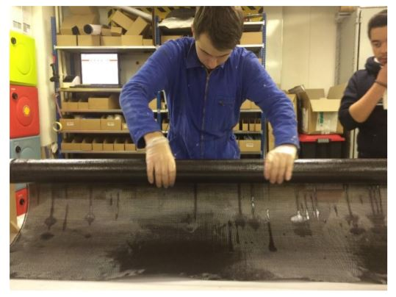
Enroulement du tube de PVC par la plaque de fibres de carbone

Notre parachute étant de forme cruciforme, nous avons plié notre parachute en faisant en sorte de ne pas l’enrouler autour des suspentes. L’émérillon a été mit entre le parachute et la paroi de la trappe.

Description électronique et informatique

L’électronique de la mini-fusée Mercure peut se diviser en trois parties : un circuit imprimé contenant la minuterie, un circuit imprimé contenant le module « accéléromètre / gyroscope / altimètre » de l’expérience, et enfin un module (sans circuit imprimé) « GPS » de l’expérience. Chacun des trois modules contiennent un microcontrôleur Arduino (UNO pour la minuterie, NANO pour les modules de l’expérience). Les deux microcontrôleurs de l’expérience étaient reliés entre eux par la borne VIN. La carte de la minuterie est indépendante.
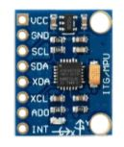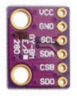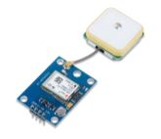
MPU6050 BMP280 GPS Ublox Neo-6M

La minuterie utilise une carte Arduino UNO. Pour l’éjection du parachute, nous avons choisi de réaliser une minuterie qui sera déclenchée au moment de l’apogée de la fusée. Suite au StabTraj, nous avons définit l’ouverture du parachute à 6,5 secondes après la sortie de rampe. Au moment du départ, nous devrons allumer un interrupteur situé sur le côté de la fusée, dans le bloc contenant les LED, les piles et l’interrupteur. Une fois cet interrupteur allumé, une LED s’allumera afin de montrer qu’il y a bien du courant dans le circuit. Cet interrupteur lancera une minuterie. Cette dernière est réglée pour qu’au sommet du vol de la fusée (6,5s après la sortie de rampe), le relais disposé sur le PCB basculera et enverra donc du courant dans le moteur, situé dans le rail électronique. Ceci entrainera la rotation du moteur, qui permettra l’ouverture de la trappe latérale et le déploiement du parachute.
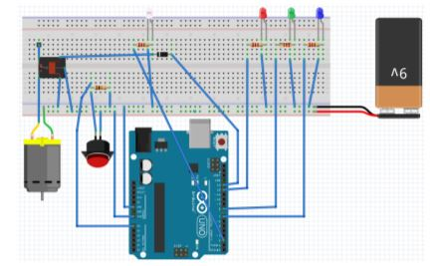
La minuterie conçue sur Fritzing

La fusée est alimentée avec deux piles de 9 Volts chacune.
Chacun des deux modules de l’expérience contiennent un lecteur de carte SD permettant d’enregistrer les données transmises par l’accéléromètre/gyroscope, l’altimètre et le GPS.
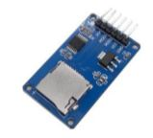
Lecteur de carte Micro SD
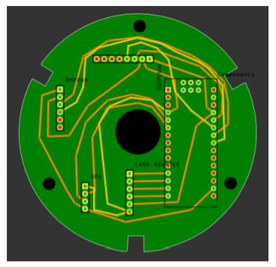
Module accéléromètre / gyroscope / altimètre

Expérience [ > 10 lignes + courbes étalonnage + photos + plans des capteurs]

D’après le cahier des charges, chaque fusée se rendant au C’Space doit être caractérisée par une expérience. Notre équipe a choisi de travailler sur une expérience électronique. L’objectif est d’effectuer une trajectographie du vol de Mercure. Les données que nous récupérerons seront analysées par un algorithme qui pourra retracer la courbe de la trajectoire de notre fusée. Nous avons jugé cette expérience intéressante car elle mêle à la fois la complexité mais aussi la précision. En effet, si les données ne sont pas exactes, la courbe ne pourra pas être tracée avec exactitude. Nous devons donc nous assurer que ces données soit bien précises.
Ces dernières seront déterminées selon plusieurs capteurs. D’abord, nous avons le MPU-6050 qui contient à la fois un accéléromètre et un gyroscope trois axes. Ce composant va pouvoir nous fournir la rotation de la fusée par rapport au temps. Il est nécessaire qu’il soit bien calibré afin de qu’il nous donne des résultats faciles à analyser. Ensuite, nous utilisons le BMP280 qui est un capteur environnemental déterminant la température et la pression barométrique. Pour notre expérience, seule la pression barométrique est intéressante pour nous car c’est ce facteur qui va nous permettre de connaitre la hauteur de notre fusée en fonction du temps. Puis, nous utilisons le Ublox Neo-6M, étant un GPS. Il va nous permettre d’obtenir les coordonnées en x et y de notre fusée à chaque instant. Ce capteur permettra donc de nous transmettre la latitude et la longitude de Mercure. Enfin, nous nous servons du SD TF SPI qui est un module de carte micro SD. Cette dernière va pouvoir stocker et enregistrer toutes les données. A la fin du vol de Mercure, nous récupérerons cette carte micro SD afin de les analyser. Ainsi, nous pourrons tracer la courbe de la trajectoire de notre fusée en fonction du temps.
Pour l’étalonnage des capteurs, nous avons pu effectuer de nombreux tests afin d’analyser leur validité. Pour le gyroscope/accéléromètre MPU-6050, il était nécessaire que ce capteur nous donne une accélération nulle sur les axes X et Y lorsque la fusée est debout et posée au sol. En effet, le capteur n’est pas forcément positionné parfaitement à l’horizontal dans le PCB. Pour se faire, nous avons analysé plusieurs échantillons de valeurs, puis nous avons additionné (ou soustrait) la différence afin d’obtenir une accélération nulle dans les deux axes X et Y. L’altimètre et le GPS n’ont pas eu besoin d’être étalonnés.
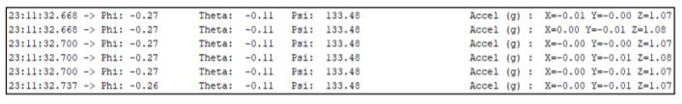
Affichage de la console pour le MPU-6050

Déroulement du vol

Le vol s’est effectué le vendredi 16 juillet 2021 vers 11h. La météo était favorable à un lancement de mini-fusée avec un ciel dégagé. Nous avons pu voir parfaitement la trajectoire de la fusée ayant fait un vol nominal. Lors de la phase d’ascension, elle est montée tout droit avec de petites variations à cause du vent et du poids assez léger de la fusée. Nous avons pu récupérer Mercure, l’ogive été plantée au sol. Le tube, qui s’était détaché de l’ogive à l’atterrissage, était juste à coté de l’ogive.

Résultats [>10 lignes + des courbes]

Suite à la récupération des données lors du vol de Mercure, nous avons pu les utiliser pour analyser le vol et effectuer la trajectographie. En langage Python, nous avons pu obtenir plusieurs courbes.
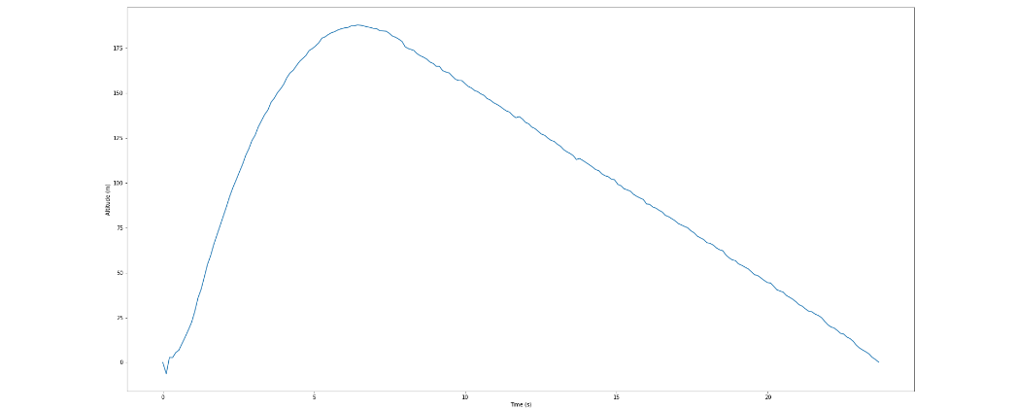
Evolution de l’altitude de la mini-fusée en fonction du temps
Le graphique ci-dessus (altitude en fonction du temps) a été obtenu grâce aux données fournies par l’altimètre (BMP280). On observe que l’apogée se situe à 6,5 secondes à une altitude de 180 mètres, ce qui est légèrement différent des indications du StabTraj. On peut conclure que le vent situé en altitude ait pu modifier le temps d’atteinte de l’apogée, ou alors qu’un disfonctionnement du propulseur ait pu avoir lieu.
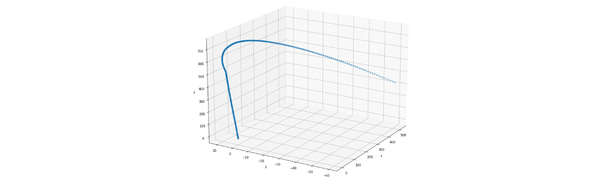
Trajectographie du vol de la mini-fusée

Le graphique représente la trajectoire de la mini-fusée Mercure avec les trois axes X, Y et Z (l’axe Z se situe à la vertical). On peut observer plusieurs éléments. Tout d’abord, l’ascension de la fusée est assez uniforme et droite, ce qui peut correspondre à la réalité. Puis, la trajectoire semble prendre une allure vers une direction, ce qui peut aussi être représentatif de la réalité. Cependant, on peut voir qu’au niveau de l’axe Z, donc l’altitude, la courbe atteint 700 mètres. Or, l’altimètre nous donne une altitude maximale (donc apogée) de 180 mètres. De plus, une altitude de 700 mètres est assez incohérente pour une mini-fusée. Une erreur peut s’être glissée dans les calculs du programme Python, ou dans les données récoltées.
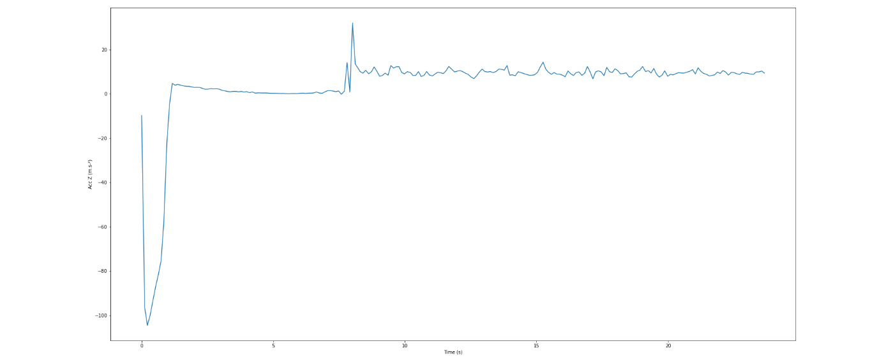
Evolution de l’accélération en Z de la mini-fusée en fonction du temps
D’après le graphique ci-dessus (accélération en Z en fonction du temps), on aperçoit une forte accélération (proche de 100 m.s-1) entre 0 secondes et 1 secondes du vol, ce qui correspond à la poussée du propulseur qui s’effectue principalement dans les 0,5 premières secondes après la déclenchement. Puis, on aperçoit deux pics vers 7 secondes, ce qui correspond surement au déploiement du parachute. En effet, le parachute s’éjecte vers 6,5 secondes. En prenant en compte l’éjection et l’ouverture, ce résultat semble correct.
Pour répondre à la problématique énoncée au début (la trajectoire est-elle impactée par différents facteurs ?), on observe que le temps de l’apogée est différent de celui indiqué dans le StabTraj. On peut donc en conclure que la trajectoire de la fusée peut être impactée par différents facteurs, que ce soit la météo ou encore les incertitudes.

Conclusions

La mini-fusée Mercure est un projet fait sur deux ans avec quatre membres et deux chefs de projets. Elle a été modélisée sur le logiciel SolidWorks, et conçue en carbone grâce à différentes techniques telles que le collage à vide pour les ailerons. L’interprétation des résultats nous montre une apogée à 180 mètres à 6,5 secondes après le décollage. Ceci nous permet de penser que la trajectoire de la fusée est impactée par différents factures externes (météo, incertitudes, etc…).
Nous nous sommes aperçus que l’utilisation des leds est très utile pour mieux manier le système électronique. Cependant, nous avons compris que les composants doivent impérativement être placés à l’horizontal car l’accélération est trop forte pour des composants à la verticale.
Pour les années à venir, nous pourrons chercher de nouvelles expériences mêlant à la fois la mécanique et l’électronique, comme une ouverture de trappe par l’ogive.

Remerciements :
Nous remercions l’Association Léonard de Vinci ainsi que le DeVinci Innovation Center pour nous avoir accompagner pour ce projet.

